Государственное учреждение образования
«Берёзовская начальная школа»

Сценарий

познавательно-развлекательной игры
«Кем стать?»

Автор: Сивякова Мария Павловна,
педагог-организатор
1-й квалификационной категории

Берёза, 2020

Познавательно-развлекательная игра
«Кем стать?»
Цель: знакомство с профессиями, воспитание уважительное отношение к труду и людям разных профессий посредством игровой деятельности.
Задачи:
- воспитывать уважительное отношение к труду;
- познакомить учащихся с разнообразием профессий;
- воспитывать чувство ответственности за качество выполняемой работы;
- развивать мотивацию к учебе и труду через систему активных методов познавательной и профориентационной игры;
- развивать творческие способности детей в процессе знакомства с профессиями.
Участники: учащиеся 3 «Б» класса.
Оборудование: ноутбук, проектор, экран, колонки, карточки.

Пояснительная записка
Еще в дошкольном возрасте дети имеют элементарные представления о профессиях их родителей и профессиях, которые окружают его в социуме (врач, продавец, воспитатель детского сада и т.д.). Но представления о труде взрослых очень ограничены. Чаще всего, на вопрос «Кем ты хочешь стать?», дети в ответ называют профессии взрослых из своего окружения.
Начав обучение в школе, жизненный опыт ребенка становится больше, но представления о профессиях значительно не расширяются. И поэтому уже с младшими школьниками необходимо проводить занятия, на которых они узнают о множестве различных профессий. Некоторые специфические особенности профессиональной деятельности младший школьник понять не сможет без наглядных образов, жизненных ситуаций, рассказа представителя профессии. На этой стадии создаётся определённая наглядная основа, на которой базируется дальнейшее развитие профессионального самосознания. Именно поэтому очень важно создать максимально разнообразную палитру впечатлений о мире профессий, чтобы затем на основе этого материала, ребёнок мог анализировать профессиональную сферу более осмысленно и чувствовать себя более уверенно.
Игра направлена на формирование у ребенка социального, культурного и профессионального самоопределения, творческой самореализации личности ребенка.
Ход мероприятия

Ведущий: Добрый день, ребята! Сегодня мы с вами отправляемся в путешествие по стране Профориентация в рамках игры «Кем стать?».
Когда мы отправляемся в путешествие, что мы с собой берем? (Дети отвечают - чемодан, вещи).
Сегодня мы возьмём с собой 5 чемоданов с разным, но очень полезным содержимым. Итак, в первую очередь, берем чемодан внимательности, добавляем чемоданы активности и взаимоуважения, и не забываем чемоданы дружбы и улыбок.
Когда вы подрастёте и станете взрослыми, придёт время и вам выбирать профессию. Перед вами откроется множество дорог, где вы сможете найти своё место в жизни. У каждого из вас будет в жизни своя дорога, своя судьба. А сейчас целью нашего мероприятия является знакомство с профессиями, воспитание уважительное отношение к труду и людям разных профессий.
А чтобы наше мероприятие прошло максимально продуктивно и интересно, вы разделены на 4 группы. В каждой группе мы заранее определили капитана, который будет направлять команду на путь верных ответов.
Дорогие ребята! Существует на свете так много разных профессий. Кто-нибудь из вас уже знает, кем хотел бы стать, когда вырастет? (Дети отвечают).
Это хорошо, что вы уже знаете кое-что о профессиях.
Наш состав уже готов к отправлению. А вы готовы? Тогда, полный вперед!
Первая станция на нашей карте путешествий – «Зоркий глаз».
Чтобы заниматься каким-либо делом, нужно быть очень внимательным и не отвлекаться по пустякам, чтобы сделать работу качественно. Первое испытание в ходе нашего путешествия такое. На столах вы увидите плакат с представителями 4 профессий. Ваша задача: внимательно прочитать задание и выполнить его максимально быстро и точно. Давайте рассмотрим пример.
Выполняют задание
С первым заданием вы справились прекрасно. Наше путешествие продолжается.
Вопрос выбора профессии за одно занятие, за один день не решить. Пройдет еще немало лет, прежде чем вы сделаете свой выбор, а сейчас у вас есть главный труд. Какой? (Отвечают – учится).
Учеба и получение хороших знаний – тоже труд и труд непростой.
Мы прибыли на станцию «Город мастеров». В этом городе на работу срочно требуются следующие специалисты: учитель, повар, милиционер, врач, строитель и рабочий. Помогите им найти работу.
Для того, чтобы специалисты попали в город вам нужно их раскрасить, сделать это максимально быстро. А приклеить картинки нужно в такой же последовательности, какая указана на экране. Все понятно? Тогда приступаем к выполнению задания.
Скажите мне, пожалуйста, можно ли назвать самую главную профессию? Нет! А почему? (Все профессии важны, все профессии нужны)
Мы прибыли на станцию «Все професии важны, все професии нужны».
На этой станции вас ждет очень интересное задание на внимательность. На столе у вас есть карточки, на которых записано по 4 буквы, возьмите их и укажите номер/название своей команды. Сейчас мы посмотрите мультфильм-песню о профессиях. Когда вы будете слышать о профессии, на одну из букв в вашей карточке, её необходимо будет записать. Есть вопросы? Тогда начнем наше испытание! (Дети отвечают).
Молодцы! Следующая остановка на нашей карте путешествий – Станция «Музыкальная». Многие любят музыку, некоторые ей занимаются, а избранным дан талант. Фактически музыкантами можно назвать не только тех, кто играет на каком-то музыкальном инструменте, но и вокалистов, и композиторов. В принципе, термин «музыкант» применим к любому человеку, занимающемуся музыкой. Итак, музыканты могут быть любителями и профессионалами. Первые занимаются музыкой для души. А профессиональные музыканты зарабатывают.
Назовите, пожалуйста, профессии, связанные с музыкой. (Дети отвечают). Отлично! А сейчас, давайте покажем, как вы, любители музыки, весело и дружно исполняете песни.

Песня «Кем стать?»
Слова: Елена Плотникова
Музыка: Гельсят Шайдулова
Исполняет: эстрадный ансамбль "МультиКейс"
Снова спать! одно и то же! мне б подумать, помечтать…
Вот представим, предположим,- кем бы я хотел бы стать?
Я в машине. Еду. Кстати – не видал такой никто!
Значит, я изобретатель современнейших авто!
Припев: «Иди, – мне скажут звезды, ступенька за ступенькой!
Кем стать – вопрос серьёзный – подумай хорошенько!»
Я – начальник в крупном банке. Все заходят в кабинет,
Ставлю я печать на бланке…скучновато. Или нет?
Я на сцене. с микрофоном. В зале – тысячи людей.
Браво, бис! - кричат с балконов. Я артист. ну что ж, окей!
Припев:
Программистом буду. Значит, мне придется по душе
«Зоосад» e-mail-собачек и компьютерных мышей…
Как тут выбрать? Что такое! Закрываются глаза.
Я бы мог дороги строить, книги разные писать,
Фильм снимать на кинопленку и играть за ЦСКА…
Буду я пока ребенком. Буду маленьким, пока!
Припев:

«Буду маленьким пока!» - решил для себя герой этой песни. И ведь он прав. Вы ещё дети. И думать о выборе профессии вам, вроде бы, рано. Но, это не совсем так. Ведь любой труд ребёнка дома, в школе – это уже подготовка к будущей профессии. Нельзя овладеть ни одной профессией, не учась в школе. А ещё важно любить домашний труд и успешно с ним справляться.
А мы приближаемся к следующей станции, которая носит название «Професии наших родителей». Готовясь к занятию, мы с вами поговорили о том, кем работают ваши родители и какими профессиями владеют.
Как вы думаете, почему дети должны знать о профессии родителей? (Дети отвечают). Может быть, кому-то понравится профессия родителей и он захочет, когда вырастет, заниматься этим же делом. Так появляются в семьях трудовые династии.
Задание на этом этапе путешествия такое. В папке лежат карточки шести цветов, по количеству игроков. На карточках записаны профессии ваших пап и мам. Только записаны они не целиком, а по слогам. Ваша задача: разместить карточки с профессиями ваших мам и пап ближе к вам и сложить из слогов названия их профессий. Всё понятно? Тогда, поехали!
А наш поезд прибыл конечную станцию – «Читают все!». Мы приглашаем к доске наших чтецов.

Стихотворение «Кем ты хочешь стать?»
Автор: Надежда Савельева
Чтец 1: Когда спросили: «Кем ты хочешь стать?»
То без запинки я ответил сразу:
«Возможно Королем, чтоб управлять
Страной своей и издавать указы,
Чтец 2: Чтоб отдохнули люди от проблем,
Которые их просто задавили,
Чтоб стало жить в стране свободно всем,
И жители страны добрее были.
Чтец 3: А может, к дальним звездам полечу
И отыщу инопланетный атом,
Ну а еще я очень стать хочу
Отважным, добрым и лихим пиратом.
Чтец 4: Под мирным флагом бороздить моря
И добывать затопленные клады.
Уже я знаю – круглая земля
И есть на ней моря и водопады.
Чтец 5: А может быть смогу изобрести,
Что до меня в науке не сумели.
Передо мной открытые пути,
И я смогу своей добиться цели.:
Чтец 6: Дорог немало в жизни я пройду,
С годами буду становиться старше,
Но если попадет мой друг в беду
Спасу его – душа не терпит фальши»
Чтец 7: Со временем точней определюсь,
Ведь в школе кучу нового узнаю.
Мне думается, многого добьюсь,
Ну, а пока сижу я и мечтаю.
Наше путешествие подошло к концу. Скажите, понравилось ли вам наше путешествие? (Дети отвечают).
Ребята, в конце хотелось бы сказать, что будущую профессию необходимо выбирать не «по главности и важности», а по душе! Не бывает профессий плохих и хороших, а бывают плохие и хорошие работники. Времени на размышления у вас предостаточно, а сейчас главная ваша работа - хорошо учиться.

СПИСОК ИСПОЛЬЗОВАННЫХ ИСТОЧНИКОВ

- Видеохостинг «Ютуб» [Электронный ресурс] / Кем стать? -2017. - Режим доступа: https://www.youtube. - Дата доступа: 10.11.2020.
- Сайт проекта «Навигатум» [Электронный ресурс] / Все професии важны. – Москва. -2013. - Режим доступа: https:// https://navigatum.ru. - Дата доступа: 10.11.2020.
- Сайт ООО “Инфоурок” [Электронный ресурс] / Библиотека. – Смоленск, 2008. - Режим доступа: https://infourok.ru. - Дата доступа: 8.11.2020.
- Сайт «Чудесенка» [Электронный ресурс] / Детские песни. - 2010. - Режим доступа: https://chudesenka.ru/load/. - Дата доступа: 16.11.2020.
- Сайт «Х-минус» [Электронный ресурс] / Минусовки. - 2012. - Режим доступа: https://x-minus.me . - Дата доступа: 15.11.2020.

Приложение 1
Карточки «Зоркий глаз»
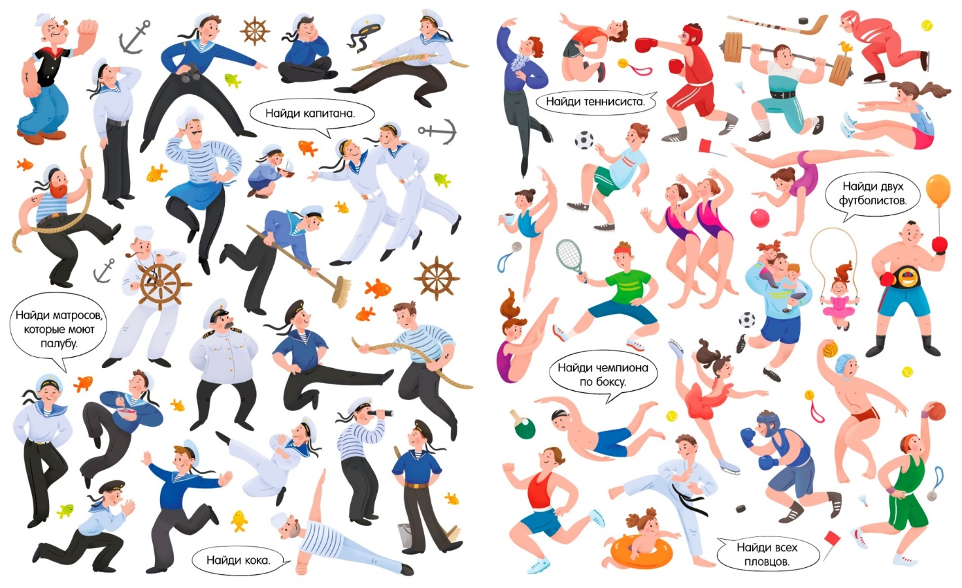
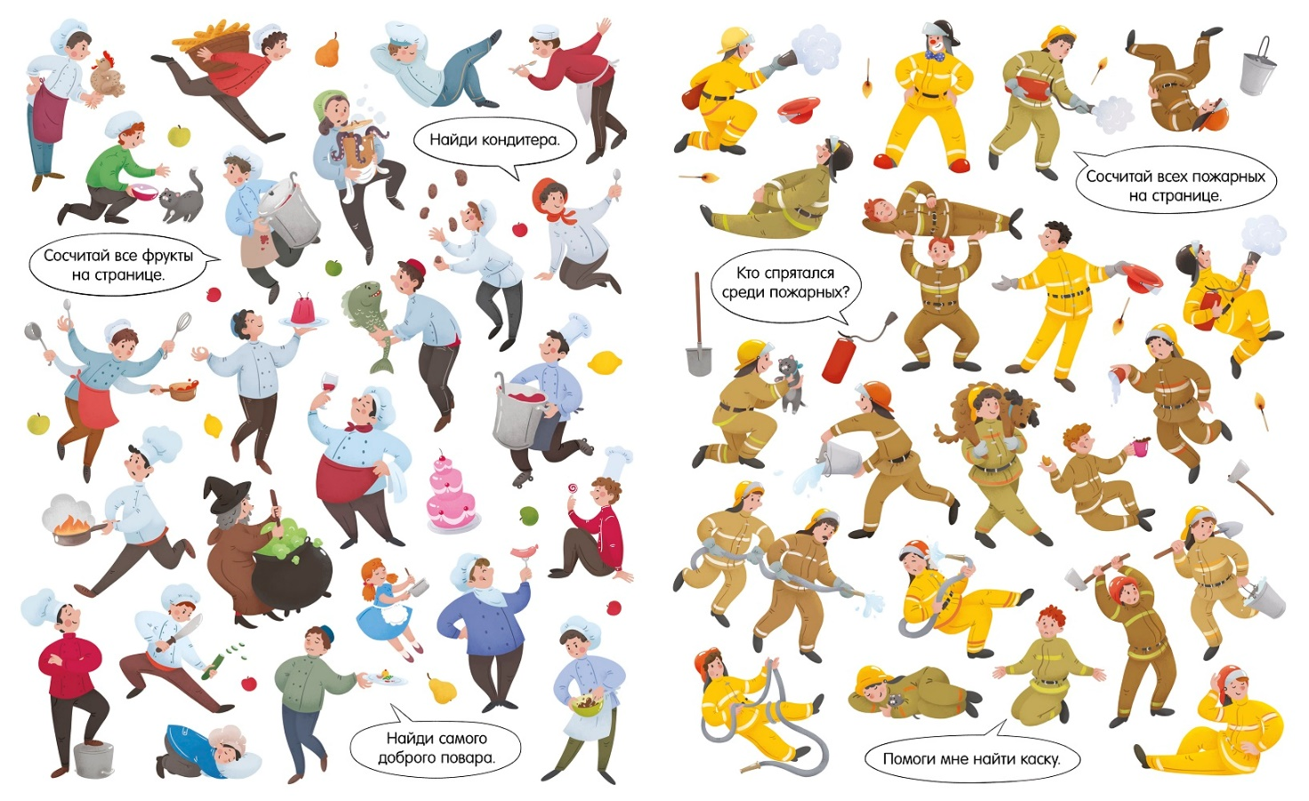

Приложение 2
«Город мастеров»

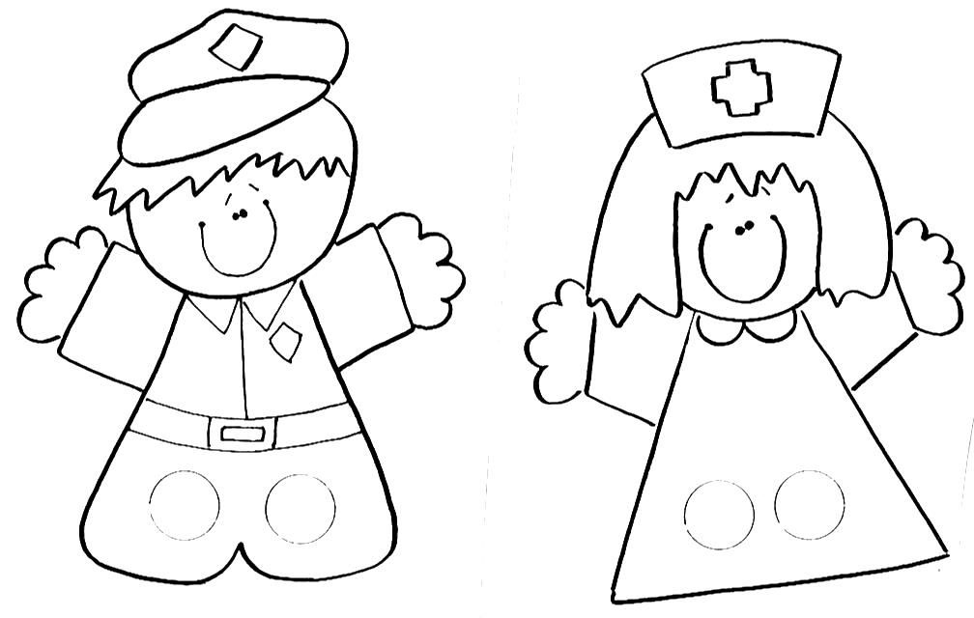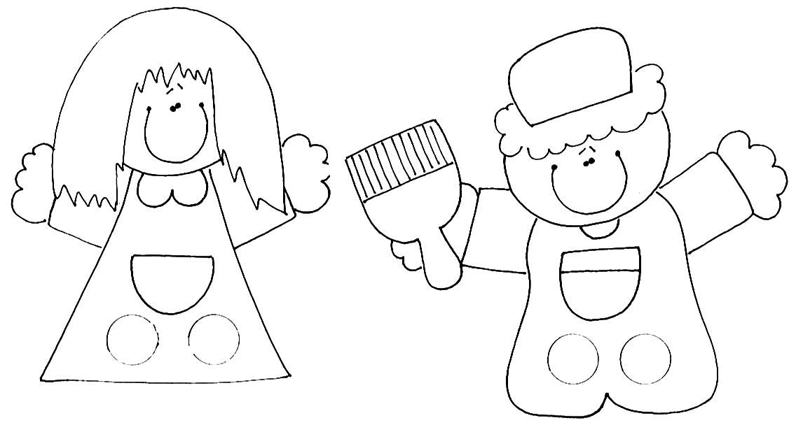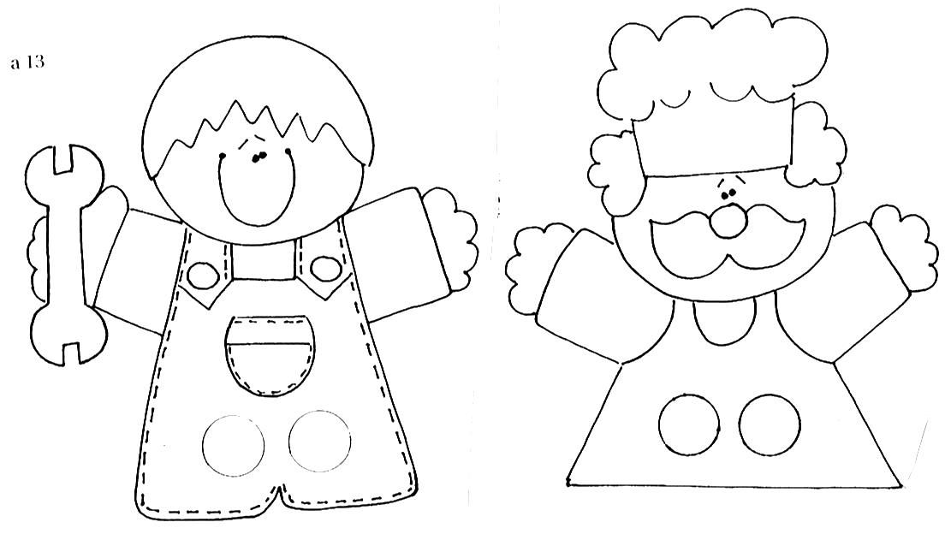
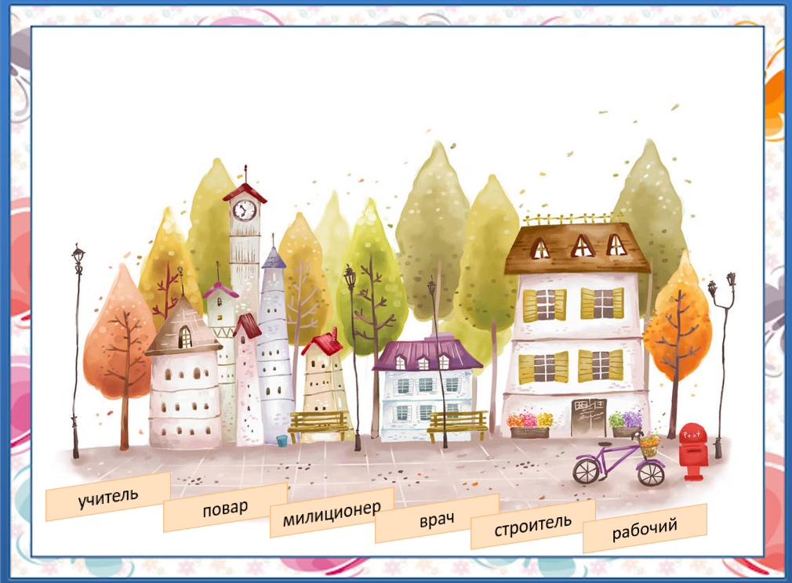

Приложение 3

«Все профессии важны, все профессии нужны»

Команда 1 | Команда 2 | Команда 3 | Команда 4
А | В | М | К
П | П | П | П
С | О | Т | Г
Р | Н | Ш | Д

Приложение 4

